**ЛАБОРАТОРНАЯ РАБОТА №5.1**

«Тестирование программного обеспечения: разработка тестов. Тестовая документация»

**Выполнил:**

студент 2 курса 14 группы

факультета прикладной математики и информатики

*Петров Андрей Александрович*

**Цель работы:** разработать рабочую тестовую документацию для тестирования веб-приложения.

**Ход работы:**

Создание тестовой документации значительно улучшает качество продукта за счет более тесного сотрудничества, уточнения деталей при разработке плана тестирования и документации. После завершения тестирования наличие тестовой документации позволяет проверить, насколько успешно были проведены все этапы тестирования.

В качестве веб-приложения для тестирования был выбран интернет-ресурс «Менеджер расписания ФПМИ БГУ», расположенный по ссылке: <https://fpmi.spiralarms.org/>. Тестирование веб-приложений обладает рядом особенностей, и при проведении самого процесса тестирования необходимо обращать внимание на следующие аспекты:

1. единство дизайна;

2. навигация;

3. функциональность;

4. совместимость с браузером;

5. совместимость с операционной системой;

6. "дружественность";

7. "работоспособность".

Исходя из этого, для выбранного мною веб-приложения была составлена следующая тестовая документация.

**ТЕСТОВАЯ ДОКУМЕНТАЦИЯ ДЛЯ ТЕСТИРОВАНИЯ ВЕБ-ПРИЛОЖЕНИЯ «МЕНЕДЖЕР РАСПИСАНИЯ ФПМИ БГУ»**

**Раздел 1. Единство дизайна.**

Страницы приложения выполнены в единой цветовой гамме, придающей всем страницам сайта «единство». Страницы выглядят современно, все элементы стилизованы в едином дизайне. Шрифты, используемые для различных уровней заголовков, отражают зависимость между ними, а иконки отражают суть ссылок и кнопок.

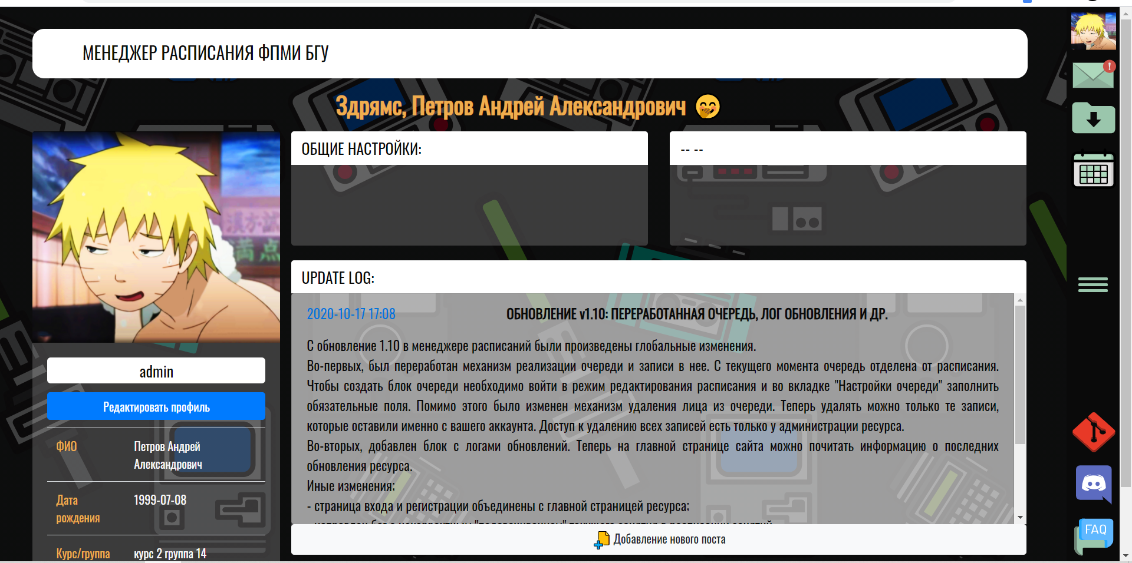

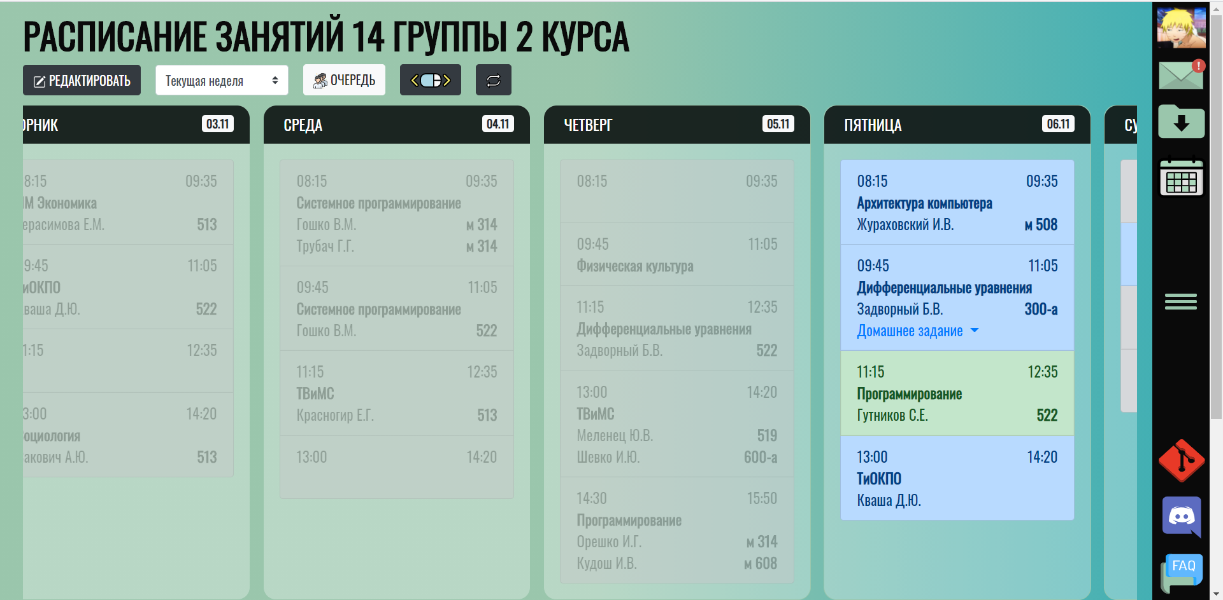

**Раздел 2. Навигация.**

Навигация по сайту осуществляется при помощи кнопок и ссылок, характеризующих необходимые страницы/элементы, расположенных в правом боковом меню. Присутствует перемещение по элементам страницы с помощью клавиши TAB, что сопровождается визуальным выделением компонента.

**Раздел 3. Функциональность.**

Приложение имеет возможность просматривать расписание занятий как текущей, так и следующей недели. Помимо этого, имеется возможность редактирования расписания:

- изменение даты недели;

- изменение редактирование предмета, кабинета, преподавателя, времени занятий и домашнего задания;

Присутствует функционал для работы с очередью:

- создание очереди;

- запись с очереди;

- удаление из очереди;

Также возможно редактировать свои личные данные.

**Раздел 4. Совместимость с браузером.**

Приложение совместимо со всеми современными браузерами (Google Chrome, IE8+, Firefox, Safari, Opera, MS Egde)

**Раздел 5. Дружественность.**

Приложение просто и легко в обращении. Интуитивно понятен интерфейс сайта: легка навигация, доступно меню, меню имеет возможность полноэкранного раскрытия, что упрощает выбор пункта меню на мобильных устройствах. Отсутствуют раздражающие пользователя приемы, мало всплывающих окон. Все ссылки являются «рабочими», необходимые данные присутствуют.

**Раздел 6. Работоспособность.**

Приложение загружается очень быстро. Используется технология PWA и модульности компонентов, что позволяет пользователю догружать необходимый контент, а не загружать страницу полностью.